**Rappel de gilet de sauvetage**

Attention : rappel d'un gilet de sauvetage Tribord chez Decathlon pour défaut de flottabilité

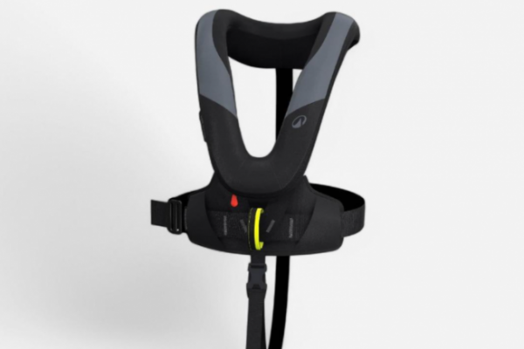

**Commercialisé dans tout l'Hexagone depuis mars 2025, un gilet de sauvetage gonflable de la marque Tribord fait l'objet d'un rappel en urgence. Un défaut identifié sur la vessie compromet la flottabilité du produit, exposant son utilisateur à un risque de noyade.**

[**Maxime Leriche**](https://www.bateaux.com/auteur/180/maxime-leriche)Publié le 26-06-2025

**Un défaut critique sur un modèle de sécurité**

Le modèle en question est le gilet de sauvetage autogonflant LJ150N avec harnais intégré, destiné aux adultes et référencé sous le code article 4855900. Il a été vendu dans les magasins Decathlon entre le 1er mars et le 10 juin 2025. L'ensemble des lots commercialisés durant cette période est concerné par le rappel.

Le défaut détecté porte sur la vessie interne du gilet, élément ...